第七师一三七团2025年兴边富民行动高标准

日光温室建设项目实施方案

一、项目名称

第七师一三七团2025年兴边富民行动高标准日光温室建设项目

二、项目建设地点

第七师一三七团一连、七连

三、项目库编码

5700001661990353

四、建设性质

新建项目

五、项目类型

产业发展

六、项目投资规模

项目总估算投资680万元，其中工程费用 597.6万元，工程建设其他费用64.3万元，预备费 18.1万元；资金来源全部为中央财政衔接资金。

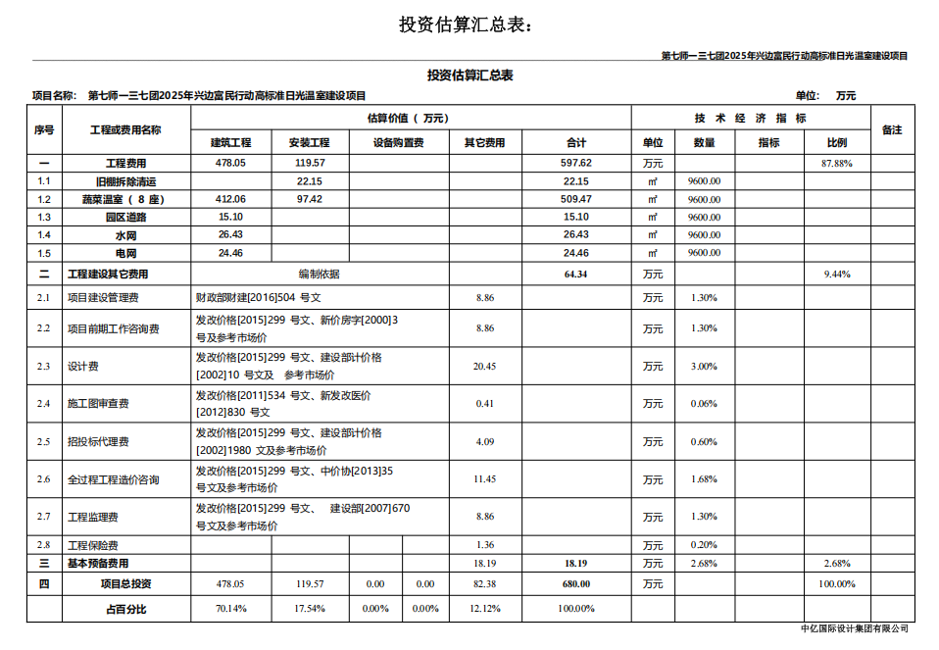七、项目投入概算

八、建设年限

2025年4月至2025年12月

九、项目单位概况

**法人单位：**第七师一三七团农业与林业草原中心

**地址：**第七师一三七团

**主要职责：**负责协调推进乡村振兴工作；负责农业、渔业、林草、畜牧兽医、动植物疾病预防、农机技术推广、节水灌溉、防汛防旱、水土保持、水利设施建设管理等工作。

十、建设规模及内容

本工程建设主要集中在一连、七连两个项目区，工程建设内容主要包括新建7座高标准日光温室占地8940㎡及其配套附属设施。

**（1）建筑工程**

七连新建6座跨度12米、棚长100米、棚高6米内外双棚结构的高标准日光温室，占地7200㎡。一连新建1座跨度12米、棚长145米、棚高6米内外双棚结构的高标准日光温室，占地1740㎡。

**（2）配套附属设施**

项目区为满足后期生产经营过程中的用水、用电需求，配套建设供水管线及供电管线。

十一、项目预期效益分析

1. **经济效益**

项目建设可以进一步提升蔬菜种植的产量和质量，巩固一三七团职工的致富条件，充分发挥资源优势，吸引投资创业的热情，积极发展设施农业，对于提高土地产出率、资源利用率和劳动生产率，提高农业素质、效益和竞争力，增强农业综合生产能力、提高农民收入，发展区域经济具有十分重要的意义。

1. **社会效益**

项目建设将推动一连、七连农业事业的发展，巩固和提升基层连队职工致富条件，具有显著的社会效益。

1. **生态效益**

发展设施农业，降低土壤侵蚀程度，有利于促进水土利用。

十二、绩效目标及利益联结机制

**（一）绩效目标**

本项目的建设可以进一步提升蔬菜种植基地温室大棚功能设置和服务设施，巩固137团职工的致富条件，充分发挥资源优势，积极发展设施农业，对于提高土地产出率、资源利用率和劳动生产率，提高农业素质、效益和竞争力，增强农业综合生产能力、提高职工群众收入，发展区域经济具有十分重要的意义。

本项目的建设坚持以政策为导向，科学规划。项目建设总投资680.0万元，建设项目符合实际需求，符合团场实际，建设方案可行，建设条件具备，社会效益明显。

7连新建6座12米×100米高标准日光温室占地7200m及其配套附属设施:1连新建1座跨度12米×145米高标准日光温室，占地1740m，及其配套附属设施。本项目的建设可以进一步提升蔬菜种植基地温室大棚功能设置和服务设施，巩固137团职工的致富条件。

**（二）利益联结机制**

项目建成后，将通过与职工群众签订租赁合同，并为种植户提供技术、市场等支持，组织种植户进行生产及销售，预计受益人数可达20000人，每座大棚可增加种植户年收入约4.3万元，预计收益率达4.43%，有效推动了边境团场日光温室大棚项目持续发展，促进团场经济增长、职工增收，提升农业现代化水平，助力边境地区稳定繁荣。

十三、项目后期运行管理

项目建成后将资产划拨给连队，连队通过四议两公开后租赁给职工群众，保障职工群众增收创收，推动设施农业高质量发展。

十四、赋予“三个意义”要求情况

**一是**该项目推动边境团场各民族群众携手发展设施农业，共享种植、销售收益，增进经济联系与依存度，形成 “你中有我、我中有你”的经济共同体，夯实团结基础。

**二是**日光温室大棚成为文化交流场域，各民族在劳作中分享种植经验、特色文化，增进彼此理解，构筑起文化认同纽带，厚植中华民族共有精神家园。

**三是**项目发展让各民族群众扎根边境，以“屯垦戍边”为共同使命，在建设家乡、守护国土中，凝聚起坚不可摧的命运共同体意识，共同维护国家安全。

一三七团农业和林业草原中心

2025年1月9日